PROGRAM FUNKCJONALNO-UŻYTKOWY
Wykonanie prac konserwatorskich i restauratorskich wnętrza zabytkowego Kościoła pw. Wniebowzięcia NMP w Krzczonowie – KONSERWACJA I RENOWACJA POLICHROMII

Obiekt: Kościół Parafialny pw. Wniebowzięcia NMP w Krzczonowie
Lokalizacja obiektu: ul. Leśna 1, 23-110 Krzczonów

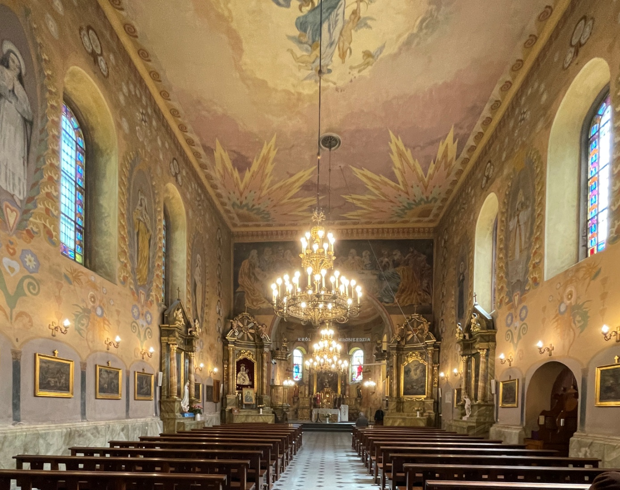

Lublin, kwiecień 2024 r.

Spis treści
I. CZĘŚĆ OPISOWA………………………………………………………………………....4
1. Charakterystyczne parametry określające zakres zamówienia………………………….…4
1.1 Geneza projektu……………………………………………………………………….……4
1.2. Cel realizacji projektu……………………………………………………………………...5
1.3. Zakres zamówienia…………………………………………………………………….…..5
1.4. Spodziewany efekt inwestycji……………………………………………………….…….7
1.5. Gwarancja i rękojmia……………………………………………………………………....7
2. Aktualne uwarunkowania wykonania przedmiotu zamówienia……………………….…..7
2.1. Zamawiający………………………………………………………………………………7
2.2. Lokalizacja i charakterystyka terenu………………………………………………………8
2.3. Rys historyczny obiektu……………………………………………………………………8
2.4. Ogólny opis obiektu będącego przedmiotem opracowania………………………………..9
2.4.1. Ocena stanu technicznego budynku……………………………………………..……...10
2.4.2. Bilans terenu…………………………………………………………………………....12
2.4.3. Stan prawny terenu objętego Zamówieniem……………………………………………15
3. Ogólne właściwości funkcjonalno- użytkowe……………………………………………15
4. Szczegółowe właściwości funkcjonalno-użytkowe………………………………………16
5. Wymagania Zamawiającego w stosunku do przedmiotu zamówienia……………………17
5.1. Wstęp………………………………………………………………………………..……17
5.2. Wymagania dotyczące projektowania……………………………………………………18
5.2.1. Wymagania formalno - prawne…………………………………………………………18
5.2.2. Szczegółowe wymagania Zamawiającego……………………………………………...19
5.2.3. Materiały i Informacje udostępniane Wykonawcy przez Zamawiającego……………..19
5.2.4. Podejmowanie decyzji w sprawie przyjęcia rozwiązań projektowych…………………19
5.2.5. Badania i analizy uzupełniające……………………………………………………...…20
5.2.6. Prace i analizy przedprojektowe………………………………………………………..21
5.2.7. Dokumentacja projektowa…………………………………………………………...…22
5.2.8. Działania Wykonawcy i Zamawiającego dla uzyskiwania pozwoleń, uzgodnień i decyzji administracyjnych…………………………………...………………………………………..22
5.2.9. Dokumentacja powykonawcza……………………………………………….….….….23
5.2.10. Sprawowanie nadzoru inwestorskiego, konserwatorskiego, mykol., ornitolog………24
5.2.11. Forma dokumentacji projektowej oraz dokumentacji powykonawczej……………….24
5.3. Wymagania dotyczące konserwacji i modernizacji….…………………………………..25
5.3.1. Cechy dotyczące rozwiązań technicznych i wskaźników ekonomicznych…………….25
5.3.2. Szczegółowe wymagania dotyczące obiektu remontowanego kościoła pw. Wniebowzięcia NMP . ……….………………………………………………………………26
5.4. Warunki wykonania i odbioru prac konserwatorskich i restauratorskich…….……….…27

- CZĘŚĆ OPISOWA

Opis ogólny przedmiotu zamówienia

Charakterystyczne parametry określające zakres zamówienia

1.1 Geneza projektu
Przedmiotem zamówienia jest opracowanie dokumentacji i wykonanie prac wyszczególnionych w dalszej części opracowania, które w całości zostaną zrealizowane w ramach zadania pn.: „Wykonanie prac konserwatorskich i restauratorskich wnętrza zabytkowego Kościoła pw. Wniebowzięcia NMP w Krzczonowie – KONSERWACJA I RENOWACJA POLICHROMII”.

Przedmiotowe PFU określa wymagane zakresy prac i standardy wykonania przedmiotu zamówienia. Odwołanie się w nim do wstępnych doborów oraz właściwości wyrobów konserwatorskich nie jest obowiązujące, a jedynie przykładowe i ma na celu opisanie odpowiednich standardów. Dopuszcza się zmianę układu technologicznego
oraz materiałów (wyrobów) na równoważne, przy czym Wykonawca jest zobowiązany zapewnić prawidłowe funkcjonowanie i osiągnięcie założeń funkcjonalnych obiektu zabytkowego kościoła parafialnego. Niemniej jednak istotne zmiany do przyjętych założeń opisanych w niniejszym PFU wymagają akceptacji oraz zgody Zamawiającego.

Szczegółowy zakres przedmiotu zamówienia został przedstawiony w kolejnych punktach niniejszego Programu Funkcjonalno-Użytkowego (PFU).

Z uwagi na złożony zakres prac projektowych i wykonawczych zaleca się przeprowadzenie wizji lokalnej przed przystąpieniem do wyceny robót dla przedmiotowego Projektu.

1.2. Cel realizacji projektu
Zasadniczym celem Projektu jest zachowanie zasobów dziedzictwa kulturowego na terenie Gminy Krzczonów, którym jest Kościół Parafialny pw. Wniebowzięcia NMP w Krzczonowie poprzez wykonanie niezbędnych prac konserwatorskich i restauratorskich.
Przedsięwzięcie przyczyni się do osiągania wymiernych i trwałych korzyści społeczno-gospodarczych, w tym poprawy atrakcyjności turystycznej regionu poprzez rozwój zasobów dziedzictwa kulturowego, wpływając na całoroczną aktywność gospodarczą i tworzenie miejsc pracy.

1.3. Zakres zamówienia
Zakres Projektu obejmuje obszar m. Krzczonów na terenie Gminy Krzczonów.

Całość planowanego Projektu stanowi Wykonanie dokumentacji projektowej
oraz w oparciu o nią:

Projekt zakłada wykonanie prac konserwatorskich i restauratorskich. Kościół wraz z otoczeniem jest wpisany do rejestru zabytków województwa lubelskiego pod numerem A/191. Projekt zakłada wykonanie prac konserwatorskich i restauratorskich wewnątrz kościoła. W ramach inwestycji będą prowadzone prace związane z odtworzeniem oraz utrwaleniem substancji zabytkowego wnętrza kościoła – w szczególności prace związane z konserwacją i renowacją polichromii.

Szczegółowe wymagania dotyczące zakresu wykonawczego określono między innymi
w p. 5.3.2. niniejszego opracowania.
W ramach Projektu Wykonawca wykona wszelkie niezbędne opracowania wymagane
do realizacji inwestycji tj. opracowanie dokumentacji wymaganej do ogłoszenia postępowania na udzielenie zamówienia oraz wszystkie inne niezbędne opracowania.
Ponadto w ramach Projektu Wykonawca przygotuje wszelkie niezbędne badania, dokumenty, wnioski i opinie na podstawie, których w imieniu Zamawiającego uzyska:
- wszelkie pozwolenia administracyjne, w tym opinię konserwatora zabytków,
- wszelkie decyzje administracyjne w tym decyzję o środowiskowej zgodzie na realizację przedsięwzięcia (jeżeli będzie wymagane),
- pozwolenie na użytkowanie (jeśli będzie wymagane).

Wszelkie koszty przygotowania w/w dokumentów, opracowań oraz wszelkich badań, Wykonawca musi ująć w cenie ofertowej. Obowiązkiem Wykonawcy będzie wydzielenie
z całej inwestycji zakresów stanowiących koszty niekwalifikowane - w myśl obowiązujących wytycznych w zakresie kwalifikowania wydatków z wyraźnym wyszczególnieniem ich
w dokumentacji projektowej, inwentaryzacji powykonawczej i fakturowaniu Prac.

Ostateczne określenia w zakresie zastosowanych technologii, sposobu prowadzenia prac, zastosowanych wyrobów restauratorskich oraz urządzeń, Wykonawca ustali w Dokumentacji Projektowej, która przed rozpoczęciem prac musi uzyskać akceptację Zamawiającego oraz konserwatora zabytków. Zamawiający nie dopuszcza rozpoczęcia robót przed zaakceptowaniem (przez Zamawiającego oraz Wojewódzkiego Konserwatora Zabytków) dokumentacji projektowej.

Kolejność realizacji zadań powinna wynikać z Programu Prac, uwzględniającego możliwość ich odbioru i włączenia do eksploatacji.

Wykonawca zaprojektuje i wykona zadanie Projektowe uwzględniając aspekty ekonomiczne, środowiskowe i społeczne. Dobór układu technologicznego oraz technologii robót stanowi element prac projektowych, i tym samym jest obowiązkiem Wykonawcy. Przyjęte
w niniejszym PFU założenia stanowią punkt wyjściowy do opracowania dokumentacji projektowej i powinny zostać zweryfikowane na etapie jej opracowywania.

Przyjęte przez Wykonawcę metody wykonania prac muszą zapewnić zachowanie wszystkich wymaganych parametrów funkcjonalno-użytkowych prac określonych w niniejszym PFU,
a w szczególności:

➢ trwałości prac,
➢ zachowania stanu obiektu zgodnie z wytycznymi konserwatora zabytków.

1.4. Spodziewany efekt inwestycji
Przewiduje się, że inwestycja zrealizowana na podstawie projektów architektonicznych będących przedmiotem niniejszego Zadania będzie miała za zadanie między innymi, zachowania stanu obiektu zgodnie z wytycznymi konserwatora zabytków poprawę stanu budynku, poprawi jego wizualizację, a przede wszystkim przyczyni się
do odtworzenia oraz utrwalenia substancji zabytkowej i ochroni budynek przed dalszą destrukcją i niszczeniem zgodnie z wymaganiami zawartymi w Ustawie o ochronie zabytków i opiece nad zabytkami (Dz.U. 2022.0.840 t.j. Ustawa z dnia 23 lipca 2003 r. o ochronie zabytków i opiece nad zabytkami).

1.5. Gwarancja i rękojmia
Zgodnie z zapisami w Umowie - Kontrakcie.

Aktualne uwarunkowania wykonania przedmiotu zamówienia

2.1. Zamawiający:
Parafia Rzymskokatolicka pw. Wniebowzięcia NMP w Krzczonowie
ul. Leśna 1, 23-110 Krzczonów, powiat lubelski.

2.2. Lokalizacja i charakterystyka terenu

Całość przedsięwzięcia będzie realizowana na terenie miejscowości Krzczonów,
ul. Leśna 1, 23-110 Krzczonów, województwo lubelskie, na działce ewidencyjnej o numerze 317/2. Obiekt posiada księgę wieczystą o numerze LU1I/00095689/3, wpisany jest do rejestru zabytków województwa lubelskiego - nr rejestru A/191.

Usytuowanie remontowanego obiektu przedstawiono na załącznikach graficznych (rysunkach) do niniejszego Programu Funkcjonalno-Użytkowego. Część rysunkowa stanowi integralną część niniejszego opracowania i stanowi uzupełnienie do części opisowej niniejszego PFU.

Budynek kościoła będący przedmiotem niniejszego opracowania zlokalizowany jest na działce nr. 317/2 (o pow. ok. 6500 m2). Działka jest ogrodzona murem. Naroże południowo-wschodnie zaokrąglone zgodnie z ukształtowaniem terenu. Na działce poza budynkiem kościoła znajduje się dzwonnica z kaplicą przedpogrzebową, cmentarz kościelny z drzewostanem w granicach ogrodzenia, budynek bramny, kryte schody z kapliczką procesyjną, ogrodzenie z dwoma kapliczkami procesyjnymi oraz parking. Zieleń, na którą składają się liczne gatunki drzew tworzy charakterystyczny wieniec zieleni przykościelnej. Alejki wewnętrzne wykonane z asfaltu i betonu. Obecnie z kostki brukowej betonowej.
Obiekt położony jest na działce budowlanej nr 317/2, w terenie wiejskim o średniej intensywności zabudowy, powiat lubelski, gmina Krzczonów. Obszar oddziaływania obiektu nie wykracza poza granice działki nr 317/2, jednostka ewidencyjna 060909_2, obręb 0014, należącej do Parafii pw. Wniebowzięcia NMP w Krzczonowie.
W ramach Projektu Wykonawca przygotuje w imieniu Zamawiającego wszelkie niezbędne dokumenty i opinie na podstawie, których Zamawiający uzyska decyzję – opinię Lubelskiego Wojewódzkiego Konserwatora Zabytków.

2.3. Rys historyczny obiektu

Parafia została utworzona w latach 1274–1429, pierwsza wzmianka z 1429 r.
Pierwszy kościół drewniany pod koniec XVI w. był już bardzo zniszczony, a w 1633 r. spalony. Obecny, murowany, pw. Wniebowzięcia NMP wybudowano w latach 1633–1653. Na skutek wypadków kilkakrotnie ulegał zniszczeniu, a przy kolejnych odbudowach był częściowo przekształcany. W 1680 odnawiany i po pożarach w 1776 całkowicie odrestaurowany. W 1780r. konsekrował go bp Jan Kanty Lenczowski. W 1835 r. nastąpił remont i podwyższenie kościoła. Poważnie uszkodzony w czasie I wojny światowej. W latach 1925–1926 gruntownie odnowiony i pomalowany w stylu secesji.

2.4. Ogólny opis obiektu będącego przedmiotem opracowania

Budynek kościoła położony jest w centrum ogrodzonego zespołu kościelnego. Posiada konstrukcje jednonawową z węższym i niższym prezbiterium zamkniętym pięciobocznie (zbliżonym do półkola). Po bokach prezbiterium na rzucie kwadratu od północy skarbiec i od południa zakrystia. Od zachodu kruchta w rzucie kwadratu. Fundamenty murowane z cegły i kamienia. Mur wykonany z opoki wapiennej i cegły, dwustronnie otynkowany zaprawą wapienną i wapienno-cementową. Strop wykonany z belek sosnowych z podsiębitką, która wyprawiona jest zaprawą wapienną na koszu. Więźba dachowa drewniana z belek sosnowych, nad nawą wieszarową – jednowieszakowa, nad prezbiterium wieszarowa – dwuwieszakowa, nad zakrystią, kruchtą i skarbcem krokwiowo-płatwiowa. Pokrycie dachowe na całości budynku wykonane z blachy stalowej ocynkowanej i pokrytej czerwoną farbą. Nawa główna prostopadłościenna, zwarta nakryta dachem dwuspadowym. Od wschodu nieco niższe i węższe prezbiterium, nakryte dachem dwuspadowym, nad absydą przechodzący w stożkowy. Bryły skarbca i zakrystii dwukondygnacyjne, nakryte płaskimi dachami dwuspadowymi, których kalenica ustawiona jest prostopadle do ścian prezbiterium i znajduje się na wysokości okapu na tymże. Do fasady korpusu nawowego dostawiona dwukondygnacyjna kruchta, nakryta płaskim dachem dwuspadowym. Nad dachem korpusu budynku ośmioboczna, dwukondygnacyjna wieżyczka na sygnaturkę z arkadową galeryjką. Elewacje gładko otynkowane, pomalowane na kolor jasnego beżu, poprzecinane malowanymi na biało lizenami. Fasada prostokątna zwieńczona trójkątnym szczytem, poprzedzona dwukondygnacyjną kruchtą. Jednoosiowa. Ujęta w narożach i rozczłonkowana lizenami na trzy przęsła.
Wnętrze świątyni pokrywa w całości polichromia autorstwa Tadeusza Korpala, znanego krakowskiego artysty. Są to zarówno przedstawienia świętych, jak i malarstwo ornamentalne, patronowe, wykonane w technice klejowej na podłożu wapiennym.
W kościele znajduje się ołtarz główny drewniany o charakterze barokowym, po lewej – obraz Matki Bożej, ofiarowany prawdopodobnie przez Jana III Sobieskiego i drugi z obrazem św. Barbary. Po prawej – ołtarz z obrazem Przemienienia Pańskiego, Matki Bożej z Dzieciątkiem i św. Antoniego Padewskiego (zabytkowy, barokowy). Ambona oraz chrzcielnica także barokowe. Na chórze 6-głosowe organy. Nad nawą wieżyczka, na której umieszczona jest sygnaturka z 1928 roku. W prezbiterium 3 witraże figuratywne Najświętszego Serca Jezusa, Niepokalanego Serca Maryi i św. Teresy oraz 6 witraży w nawie głównej i 1 nad kruchtą z motywem roślinnym w bordiurze z lat 20.XX w. wykonanych przez Zakłady Przemysłu Szklarskiego S.A. – „Industria” z Krakowa.
Obok kościoła znajduje się neogotycka dzwonnica oraz brama z lat 90. XIX wieku. Naprzeciwko dzwonnicy znajduje się kapliczka ludowa z rzeźbą św. Jana Nepomucena.

2.4.1. Ocena stanu technicznego budynku

Obiekt jest użytkowany zgodnie z przeznaczeniem i w sposób ciągły.
Stan poszczególnych elementów polichromii:
- Polichromia stropu prezbiterium- stan zachowania dobry. Widoczne pociemnienia stropu od kurzu i niewielkie spękania stropu w miejscu łączenia z ścianą konstrukcyjną.
- Polichromia ściany tęczowej od strony prezbiterium- stan zachowania dobry. Widoczne pociemnienia polichromii od kurzu i miejscowe jej wytarcia.
- Emblemat krzyża i stuły w polichromii prezbiterium- stan zachowania dobry. Widoczne pociemnienia stropu od kurzu.
- Polichromia prezbiterium - stan zachowania dobry. Widoczne pociemnienia polichromii od kurzu i miejscowe niewielkie spękania stropu w miejscu łączenia
z ścianą konstrukcyjną.
- Emblemat papiestwa w polichromii prezbiterium - stan zachowania dobry. Widoczne pociemnienia polichromii od kurzu i niewielkie spękania stropu w miejscu łączenia ze ścianą konstrukcyjną.
- Emblemat gromnicy w polichromii prezbiterium - stan zachowania dobry. Widoczne pociemnienia polichromii od kurzu i miejscowe jej przetarcie.
- Polichromia stropu z obrazem koronacji M. Boskiej - stan zachowania dobry. Widoczne pociemnienia stropu od kurzu i niewielkie spękania i zarysowania stropu.
- Polichromia ściany tęczowej z obrazem Ostatecznej Wieczerzy - stan zachowania dobry. Widoczne pociemnienia polichromii od kurzu.
- Polichromia nawy: a/strop; b/ściana tęczowa; c/ściana Zach.; d/ściana płd.; e/ściana płd.- stan zachowania dostateczny. Widoczne pociemnienia polichromii od kurzu i miejscowe jej wytarcia. Na ścianie zauważalne są niewielkie spękania, które w głównej mierze występują przy otworach okiennych. Otwory okienne popękane i z widocznym osadem kuchu i mikroelementów. Widoczne miejscowe odspojenie tynku w otworze drzwiowym.
- Polichromia płd. ściany nawy: obraz - a-/św. Stanisława Kostka; b/św. Stanisława Szczepanowskiego; c/św. Kazimierza; d/zapis nutowy na banderoli- stan zachowania dostateczny. Widoczne pociemnienia polichromii od kurzu i miejscowe jej wytarcia. Na ścianie zauważalne są niewielkie spękania, które w głównej mierze występują przy otworach okiennych. Otwory okienne popękane i z widocznym osadem kuchu i mikroelementów.
- Obraz św. Kazimierza Królewicza w polichromii nawy - stan zachowania dobry. Widoczne pociemnienia polichromii od kurzu.
- Obraz Banderoli z zapisem nutowym w polichromii nawy - stan zachowania dobry. Widoczne pociemnienia polichromii od kurzu i miejscowe jej wytarcie.
- Obraz św. Barbary w polichromii Nawy - stan zachowania dobry. Widoczne pociemnienia polichromii od kurzu i miejscowe jej wytarcie.
- Obraz św. Jadwigi w polichromii Nawy - stan zachowania dobry. Widoczne pociemnienia polichromii od kurzu i miejscowe jej wytarcie.
- Obraz św. Kingi w polichromii nawy - stan zachowania dobry. Widoczne pociemnienia polichromii od kurzu.
- Emblemat harfy w polichromii nawy - stan zachowania dobry. Widoczne pociemnienia polichromii od kurzu i miejscowe jej wytarcie.
- Motywy ostów w polichromii nawy - stan zachowania dobry. Widoczne pociemnienia polichromii od kurzu i miejscowe jej wytarcie. Zauważalne są niewielkie spękania muru pod otworami okiennymi.
- Polichromia ściany zach. z obrazem dwóch aniołów - stan zachowania dobry. Widoczne pociemnienia polichromii od kurzu.
- Malowidła elementów nie będące w rejestrze zabytków - stan zachowania dobry. Widoczne pociemnienia malowideł od kurzu i miejscowe jej wytarcie, a także spękania.

Ogólny stan malarski wnętrza kościoła jest dobry. Powierzchnia ścian jest pociemniała
od kurzu, sadzy i nalotów mikrobiologicznych. Ściany uległy spękaniom i szczególnie w miejscach ich występowania widać osadzone zanieczyszczenia. Całość sprawia ważenie miejscami zaniedbania.
Wszystkie zadania należy wykonać w uzgodnieniu z Wojewódzkim Urzędem Ochrony Zabytków w Lublinie.

2.4.2. Bilans terenu

Zagospodarowanie działki bez zmian.
Budynek o wymiarach:

Długość kościoła – 39,17 m,
Szerokość kościoła – 22,20 m,
Nawa: długość 18,91 m, szerokość 10,40 m, wysokość 10,75 m,
Prezbiterium: długość 13,59 m, szerokość 10,50 m, wysokość 9,00 m,
Przedsionek: długość 4,17 m, szerokość 5,40 m, wysokość 3,85 m.

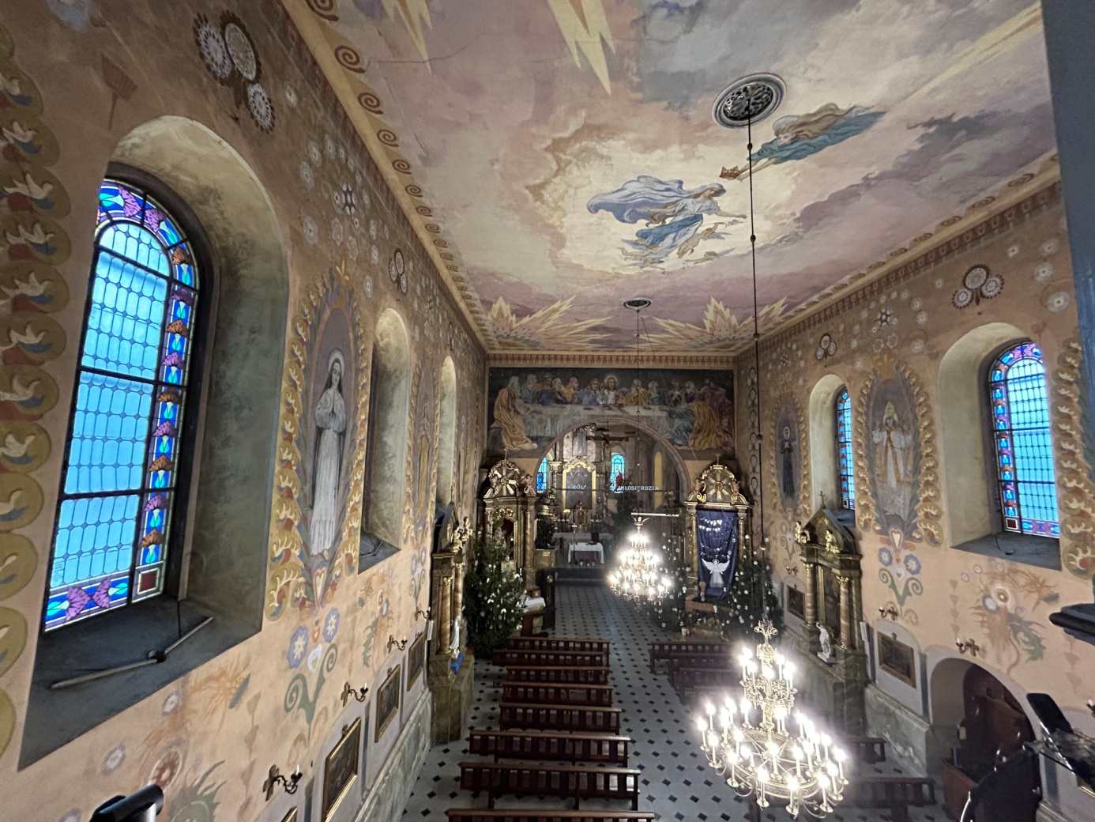
Fot.1. Widok z góry nawy głównej.

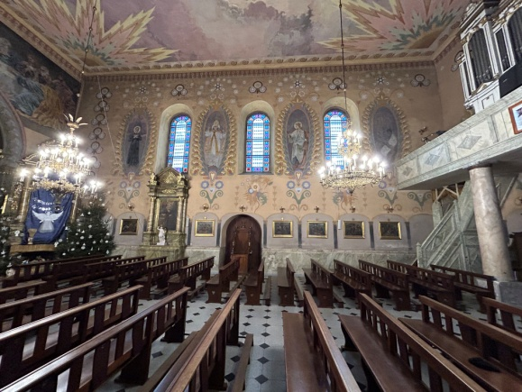
Fot. 1 Polichromia nawy: a/strop; b/ściana tęczowa; c/ściana Zach.; d/ściana płd.; e/ściana płd.

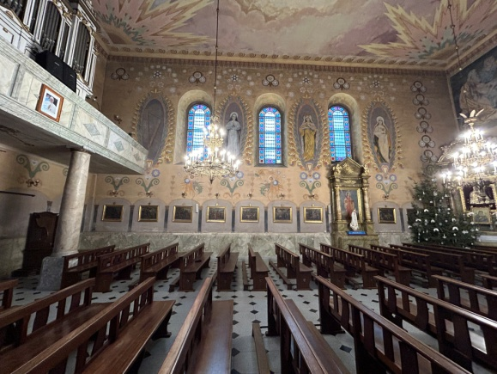
Fot. 3. Polichromia płd. ściany nawy: obraz- a-/św. Stanisława Kostka; b/św. Stanisława Szczepanowskiego; c/św. Kazimierza; d/zapis nutowy na banderoli.

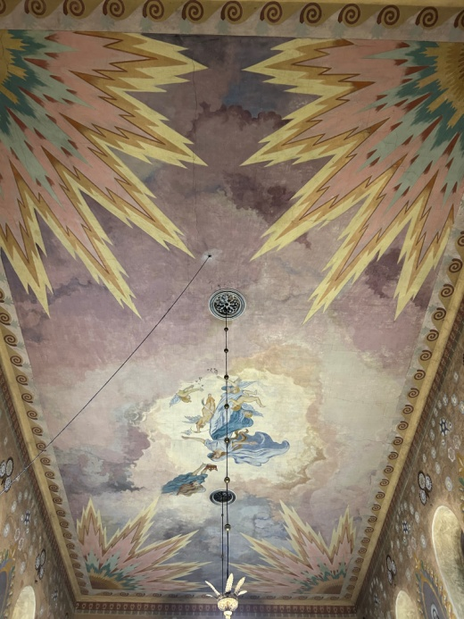
Fot. 4. Polichromia stropu z obrazem koronacji M. Boskiej.

2.4.3. Stan prawny terenu objętego Zamówieniem
Teren, na którym planowana jest inwestycja obejmuje działkę o numerze ewidencyjnym 317/2, obręb 0014, jednostka ewidencyjna nr 060909_2. Działka jest własnością Parafii Kościoła Katolickiego pw. NMP w Krzczonowie. Działka posiada księgę wieczystą.

Ogólne właściwości funkcjonalno- użytkowe
Planowana inwestycja w postaci robót projektowych i budowlanych związanych z realizacją przedmiotowego zadania powinna być realizowana w oparciu o wymagania, które zapewnią jej prawidłowe właściwości funkcjonalno-użytkowe:
➢ Jako podstawę opracowania projektów i wykonania robót należy przyjąć założenia
i wymagania przedstawione w Programie Funkcjonalno-Użytkowym (PFU), które pod względem technicznym pozwolą uzyskać spodziewany efekt inwestycji.
➢ Rozwiązania projektowe, zastosowane wyroby renowacyjne oraz jakość wykonanych prac powinny zapewniać wysoką trwałość i niezawodność.
➢ Dobór parametrów technicznych wyrobów renowacyjnych powinien być przeprowadzony
w oparciu o analizę rzeczywistych warunków pracy obiektu oraz uzgodnienia z Zamawiającym.
➢ Zastosowane do budowy wyroby renowacyjne winny być wysokiej jakości, trwałe i odporne na warunki atmosferyczne.
➢ Wszystkie wymienione i nie wymienione w PFU wyroby renowacyjne powinny uzyskać akceptację Zamawiającego oraz Inspektora Nadzoru Inwestorskiego.

Szczegółowe właściwości funkcjonalno-użytkowe

Zamawiający wymaga, aby zaprojektowanie, a następnie wykonanie niezbędnych prac konserwatorskich, restauratorskich oraz modernizacyjnych obiektu spełniały i były zgodne
z ze złożonym wnioskiem o dofinansowanie w ramach Rządowego Programu Ochrony Zabytków tj. „Wykonanie prac konserwatorskich i restauratorskich wnętrza zabytkowego kościoła pw. Wniebowzięcia NMP w Krzczonowie – KONSERWACJA I RENOWACJA POLICHROMII”.

W szczególności dotyczy przeprowadzenia następującego niezbędnego zakresu prac dotyczących następujących zaleceń:

- wykonanie wszystkich niezbędnych prac związanych z odtworzeniem i utrwaleniem substancji zabytkowego Kościoła – polichromii wpisanej do rejestru zabytków Wojewódzkiego Konserwatora Zabytków w Lublinie,
- opracowanie dokumentacji wymaganej do ogłoszenia postępowania na udzielenia zamówienia, nadzór inwestorski i konserwatorski oraz mykologiczny i ornitologiczny.

Prace remontowe zostaną prowadzone zgodnie z wytycznymi konserwatorskimi przez osoby uprawnione do prac przy zabytkach. Materiały budowlane będą posiadać atesty techniczne oraz pozytywną opinię konserwatora zabytków. Roboty budowlane i rzemieślnicze zostaną wykonane zgodnie z zasadami sztuki budowlanej, obowiązującymi przepisami oraz zaleceniami konserwatora zabytków.

Ponadto Zamawiający wymaga, aby dla całego zamierzenia inwestycyjnego:
➢ Prace konserwatorskie i restauracyjne były wykonywane na wysokim poziomie jakościowym przez osoby z uprawnieniami konserwatorskimi dla zabytków z minimum pięcioletnim doświadczeniem w pracach konserwatorskich,
➢ Należy używać tylko takich wyrobów konserwatorskich i renowacyjnych, które są dopuszczone do stosowania w Polsce, zatwierdzone przez konserwatora zabytków.

Wymagania Zamawiającego w stosunku do przedmiotu zamówienia

5.1. Wstęp

Wymagania Zamawiającego podane w niniejszym punkcie Programu Funkcjonalno-Użytkowego (PFU) są rozszerzeniem zapisów punktu „Ogólne właściwości funkcjonalno-użytkowe” i jako takie stanowią uzupełnienie i uszczegółowienie.
Niniejsza część PFU określa wymagania, które należy spełnić i elementy jakie muszą
być uwzględnione przez Wykonawcę przy:
➢ Modernizacji i przeprowadzeniu prac konserwatorskich i restauratorskich.

Wszystkie wymogi podane w niniejszym PFU będą traktowane przez Zamawiającego jako wiążący element Kontraktu w rozumieniu opisu przedmiotu zamówienia. Podane wymogi
są obligatoryjne, chyba, że Wykonawca, w uzasadnionym przypadku, uzyska akceptację Zamawiającego dla rozwiązań zamiennych, o co najmniej równoważnych parametrach technicznych i ekonomicznych.
Zastosowane rozwiązania zamienne nie mogą powodować zmiany ceny Kontraktowej.
➢ Akceptację Zamawiającego powinny uzyskać również technologia prowadzenia prac
na etapie wykonawstwa.

5.2. Wymagania dotyczące projektowania

Wykonawca własnym kosztem i staraniem wykona program prac konserwatorskich i restauratorskich, dla których jest wymagane uzyskanie Pozwolenia Wojewódzkiego Konserwatora Zabytków lub Zgłoszenie robót (jeśli dotyczy).

W ramach Dokumentacji Projektowej - Program Prac Konserwatorskich Wykonawca opracuje niezbędne materiały wyjściowe, uzyska wszelkie wymagane zgodnie z Prawem Polskim uzgodnienia, opinie, warunki, decyzje administracyjne i pozwolenia niezbędne do ukończenia Robót tj. zaprojektowania, pozwolenia konserwatora zabytków, opracowanie dokumentacji wymaganej do ogłoszenia postępowania na udzielenie zamówienia, zapewni nadzór inwestorski i konserwatorski oraz mykologiczny i ornitologiczny.

5.2.1. Wymagania formalno - prawne

Wykonawca przygotuje lub opracuje wszystkie niezbędne dokumenty wymagane do ogłoszenia postępowania na udzielenie zamówienia, zapewni nadzór inwestorski i konserwatorski oraz mykologiczny i ornitologiczny.
Ponadto Wykonawca uzyska zgody innych podmiotów na zaprojektowanie i realizację przedmiotowego Projektu.

5.2.2. Szczegółowe wymagania Zamawiającego
Wykonawca wykona lub uzyska:
- informacje na temat bezpieczeństwa i ochrony zdrowia (jeżeli będą wymagane),
- dokumentacje powykonawcze (jeżeli będą wymagane),
- karty informacyjne (jeżeli będą wymagane),
- kosztorysy inwestorskie (jeżeli będą wymagane),
- przedmiary robót (jeżeli będą wymagane),
- szczegółowe specyfikacje techniczne (jeżeli będą wymagane),
- uzgodnienia Dokumentacji Projektowej – Program Prac Konserwatorskich i rozwiązań w nim zawartych z odpowiednimi urzędami i instytucjami – konserwator zabytków, rzeczoznawca, ppoż. itp.
Opłaty związane z uzyskaniem wszelkich uzgodnień, opinii i decyzji (w tym opłaty administracyjne) ponosi Wykonawca.

5.2.3. Materiały i Informacje udostępniane Wykonawcy przez Zamawiającego

Zamawiający przekaże lub udostępni:

- pełnomocnictwo do reprezentowania przez Wykonawcę Zamawiającego przed organami administracji państwowej i prywatnej;
- oraz pozostałe dokumenty, opracowania niezbędne do wykonania przedmiotu zamówienia, które są w dyspozycji Zamawiającego.

5.2.4. Podejmowanie decyzji w sprawie przyjęcia rozwiązań projektowych

Na każdym etapie projektowania Wykonawca zwróci się niezwłocznie do Zamawiającego o akceptację proponowanych rozwiązań projektowych we wszystkich przypadkach, poza sytuacjami, gdy w sposób oczywisty i bezsporny istnieje najlepszy wariant rozwiązania projektowego.

Akceptacja Zamawiającego w żadnym stopniu nie zmniejsza odpowiedzialności Wykonawcy za poprawność przyjętych rozwiązań konserwatorskich i restauratorskich.

Przy wyborze wariantu rozwiązań projektowych Wykonawca będzie się kierował kryteriami, wg pierwszeństwa wynikającego z kolejności ich podania:
- spełnienie wszystkich wymagań Zamawiającego opisanych w p. 5 niniejszego opracowania,

- zastosowania rozwiązań najlepszych pod względem technicznym lub technologicznym spośród dostępnych na rynku,

- przyjmowania rozwiązań zapewniających w jak największym stopniu bezpieczne, możliwie, najszybsze i sprawne wdrożenie Projektu.

W przypadku, gdy zaistnieje wątpliwość, co do potrzeby wykonania jakiejś analizy
lub opracowania Wykonawca uzyska potwierdzoną pisemnie decyzję w tej sprawie
od Zamawiającego.

5.2.5. Badania i analizy uzupełniające

Wykonawca przed rozpoczęciem prac projektowych dokona potwierdzenia bądź weryfikacji danych wyjściowych do projektowania przygotowanych przez Zamawiającego
i w uzasadnionych wypadkach dostosuje je tak, aby zagwarantować osiągnięcie wymagań zawartych w PFU. Wykonawca na własny koszt wykona wszystkie badania i analizy uzupełniające oraz uzyska pozwolenia konserwatora zabytków niezbędne dla prawidłowego wykonania przedmiotu zamówienia.

5.2.6. Prace i analizy przedprojektowe

Wykonawca w każdym przypadku, gdy może to być potrzebne ze względu na dążenie
do realizacji Kontraktu zgodnie z wytycznymi i zasadami podanymi w niniejszym PFU przygotuje warianty rozwiązań projektowych (w tym wariantów materiałowych)
z przedstawieniem wszystkich wad i zalet poszczególnych rozwiązań, których to znajomość można posiąść przy pomocy analizy informacji, które mogą być dostępne Wykonawcy.
Za informacje, które mogą być dostępne Wykonawcy uważa się informacje, które może
on uzyskać z dowolnego źródła kierując się zasadą należytej staranności.

Wykonawca przedstawi Zamawiającemu warianty rozwiązań projektowych zaakceptowanych przez konserwatora zabytków, analizując następujące aspekty:
- spełnienie wymagań Zamawiającego opisanych w punkcie 5 niniejszego opracowania;
- efektywności ekonomicznej,
- techniczne,
- technologiczne,
- trwałości przyjętych rozwiązań.

Wszystkie rozwiązania projektowe przedstawione przez Wykonawcę muszą być zgodne
z aktualnymi przepisami prawnymi. Jeżeli dla analiz będzie potrzebne badanie kosztów lub cen, Wykonawca kierując się zasadą należytej staranności przygotuje zestawienia danych rynkowych dla oszacowania potrzebnych wartości. Zestawienie powinno zawierać również dostępne materiały lub usługi o najniższych cenach z podaniem ich wiodących parametrów.
Staranność dotycząca formy opracowań dla potrzeb dokonania analiz projektowych i szkiców koncepcji projektowych musi być wystarczająca dla celów, jakim te opracowania służą.

5.2.7. Dokumentacja projektowa

- Program Prac Konserwatorskich,
- Dokumentacja do ogłoszenia postępowania na udzielenie zamówienia.

Wykonawca w ramach Ceny Kontraktowej opracuje dokumentację projektową dla inwestycji pn. „Wykonanie prac konserwatorskich i restauratorskich wnętrza zabytkowego Kościoła pw. Wniebowzięcia NMP w Krzczonowie – KONSERWACJA I RENOWACJA POLICHROMII” składającą się z:
1). Programu Prac Konserwatorskich,
2). Dokumentacji wymaganej do ogłoszenia postępowania na udzielenie zamówienia.

5.2.8. Działania Wykonawcy i Zamawiającego dla uzyskiwania pozwoleń, uzgodnień i decyzji administracyjnych

Wykonawca jest zobowiązany uzyskać wszelkie decyzje, uzgodnienia, warunki techniczne
i pozwolenia niezbędne do rozpoczęcia, zakończenia i użytkowania Prac
przez Zamawiającego (np. operaty, pozwolenia, decyzje itp.). Opłaty związane z uzyskaniem wszelkich uzgodnień, opinii i decyzji ponosi Wykonawca. Wykonawca winien uwzględnić
w cenie wszelkie koszty sporządzania dokumentacji wynikających z warunków właścicieli, administratorów i zarządców infrastruktury i obiektów.

Zatwierdzenie jakiegokolwiek dokumentu przez Zamawiającego nie ogranicza odpowiedzialności Wykonawcy wynikającej z Kontraktu. Wykonawca finalnie odpowiada
za spełnienie wszystkich wymagań Zamawiającego określonych w niniejszym opracowaniu.

W szczególności do obowiązków Wykonawcy będzie należało:

➢ przygotowanie wszelkich niezbędnych opracowań, warunków oraz opinii, w tym inwentaryzacji technicznej, analizy i oceny stanu obecnego i inwentaryzacji przyrodniczej,
➢ uzyskanie wymaganych przepisami uzgodnień dokumentacji projektowej oraz poniesienie wszystkich kosztów związanych z uzyskaniem tych uzgodnień.

Wykonawca będzie w pierwszej kolejności podejmował działania na rzecz uzyskania
Programu Prac Konserwatorskich, którego uzyskanie może być limitujące
dla uzyskania wszystkich decyzji administracyjnych niezbędnych do wykonania Prac konserwatorskich i restauratorskich.

Przewidywany harmonogram uzyskiwania dokumentów opisanych w niniejszym punkcie Wykonawca przedstawi do akceptacji Zamawiającemu.

5.2.9. Dokumentacja powykonawcza

Po wykonaniu Prac, przed wystawieniem Świadectwa Przejęcia, Wykonawca dostarczy Zamawiającemu za pośrednictwem Inspektora Nadzoru, dokumentację powykonawczą
z naniesionymi w sposób czytelny wszelkimi zmianami wprowadzonymi w trakcie renowacji potwierdzonymi przez autora Projektu.

Dokumentacja powykonawcza powinna zawierać m.in.:

1). Powykonawczą inwentaryzację,
2). Kosztorysy powykonawcze w stopniu szczegółowości uzgodnionym z Zamawiającym,
3). Deklaracje zgodności, aprobaty techniczne, karty gwarancyjne, instrukcje obsługi
i eksploatacji, certyfikaty i atesty higieniczne zastosowanych przy realizacji Inwestycji materiałów i urządzeń.

5.2.10. Sprawowanie nadzoru inwestorskiego, konserwatorskiego, mykologicznego i ornitologicznego

Wykonawca jest zobowiązany przez Zamawiającego do sprawowania nadzoru inwestorskiego, konserwatorskiego, mikologicznego oraz inwestorskiego dla tych zadań, dla których wykonywał prace projektowe. Nadzór Wykonawcy będzie sprawowany do czasu podpisania protokołu odbioru końcowego robót. Czynności nadzoru muszą być wykonywane przez osoby posiadające odpowiednie uprawnienia w branży konserwacji zabytków. Koszty nadzoru należy uwzględnić w cenie kontraktowej.

5.2.11. Forma dokumentacji projektowej oraz dokumentacji powykonawczej

Wykonawca dostarczy Zamawiającemu min. 3 komplety dokumentacji kosztorysowej i inwentaryzacyjnej, w wersji papierowej wraz z Decyzją konserwatora zabytków oraz w min. dwóch egzemplarzach w wersji elektronicznej na płycie CD/DVD oraz pamięci USB (format plików umożliwiający edycję będących w dyspozycji Zamawiającego, kosztorys w formacie ath i pdf).

Wraz z dokumentacją powykonawczą, Wykonawca dostarczy na nośniku elektronicznym (min. w 2 egz.) dokumentację fotograficzną, z przebiegu prac konserwatorskich i restauratorskich. Wykonawca zobligowany jest do prowadzenia dokumentacji fotograficznej z przebiegu prac, która zawierała będzie minimum roboty ulegające zakryciu.

5.3. Wymagania dotyczące konserwacji i modernizacji

5.3.1. Cechy dotyczące rozwiązań technicznych i wskaźników ekonomicznych

Dobór parametrów technicznych materiałów powinien być przeprowadzony w oparciu
o analizy rzeczywistych warunków przyszłej eksploatacji. Finalnie po zakończeniu robot
to zespół Projektantów oraz Wykonawca odpowiedzialny będzie za spełnienie wymagań opisanych w niniejszym PFU oraz prawidłowość działania przyjętego rozwiązania wykonawczego.

Podane poniżej parametry stanową punkt wyjściowy do zaprojektowania docelowego wykonania prac konserwatorskich i restauratorskich wnętrza zabytkowego Kościoła pw. Wniebowzięcia NMP w Krzczonowie – KONSERWACJA I RENOWACJA POLICHROMII. Parametry te, jak i założenia określone w części rysunkowej (w tym wymiary elementów) należy traktować jako przykładowe wymagania, które szczegółowo określone zostaną na podstawie wizji lokalnej potwierdzonej protokołem. Podczas wizji lokalnej połączonej z sesją pytań i odpowiedzi zostanie szczegółowo określony zakres prac.

Zastosowane do remontu budynku wyroby konserwatorskie i renowacyjne powinny być fabrycznie nowe, pozbawione wad, wysokiej jakości, trwałe, odporne na warunki atmosferyczne.

5.3.2. Szczegółowe wymagania dotyczące obiektu remontowanego kościoła parafialnego pw. Wniebowzięcia NMP w Krzczonowie

PRACE KONSERWATORSKIE I RESTAURATORSKIE:

Zakres planowanych prac zgodnie z Programem Prac Konserwatorskich:
1. Przygotowanie obiektu do ustawienia rusztowań – zabezpieczenie ołtarzy, ławek, okien witrażowych, a także nowych posadzek. Płaszczyzny poziome zostaną pokryte miękkimi płytami i podkładkami, a także podwójną warstwą: włókniny i grubszej folii. Sprzęty kościelne i witraże oklejone foliami.
2. Ustawienie rusztowania odebranego przez inspektora BHP pod kątem bezpieczeństwa pracujących na nim, a także użytkowników świątyni.
3. Oczyszczenie ścian i sufitów z powierzchniowych zabrudzeń. Użycie gumek chlebowych, gąbek.
4. Usunięcie przemalowań, źle wykonanych naprawek i olejnych wtórnych warstw w partii lamperii / metody chemiczne, wspomagane mechanicznie/.
5. Utrwalenie polichromii roztworem żywicy o właściwościach odwracalnych.
6. Podklejenie odspojonych fragmentów tynku, szczególnie na krawędziach zarysowanych pęknięć spowodowanych pracą drewnianej podsufitki. Pogłębienie zarysowań, założenie tynków z mikrowłóknami i taśm scalających.
7. Uzupełnienia ubytków tynku dobraną strukturalnie zaprawą wapienną i opracowanie powierzchni.
8. Nałożenie warstw pobiał podbarwionych pod kolory lokalne.
9. Rekonstrukcja - punktowanie małą kropką – przy użyciu specjalistycznych, artystycznych farb przeznaczonych do ścian w odniesieniu do dekoracji i przedstawień malarskich. W przypadku partii tła – wykonanie lawowania lub „topowania”.
10. Prace w obrębie drewnianej balustrady chóru, wejścia na chór i kolumn: usunięcie przemalowań, naprawy stolarskie, wzmocnienie struktury drewna, dezynfekcja, przywrócenie oryginalnego opracowania kolorystycznego – „marmoryzacji” przy użyciu artystycznych farb olejnych.
11. Demontaż rusztowania, usunięcie ewentualnie wyrządzonych szkód.
12. Prace mogą ewentualnie zostać rozszerzone na zakres wskazany przez Wojewódzkiego Konserwatora Zabytków w Lublinie.

Prace powinny zostać wykonane przy uwzględnieniu następujących uwag LWKZ:
Przeprowadzone prace mają za zadanie odtworzenie oraz utrwalenie substancji zabytkowego wnętrza Kościoła – Polichromii wpisanej do rejestru zabytków Wojewódzkiego Konserwatora Zabytków w Lublinie.

5.4. Warunki wykonania i odbioru prac konserwatorskich i restauratorskich:

Odbiór robót dokonany zostanie na zasadach określonych w niniejszym PFU oraz Programie Prac Konserwatorskich.

W ramach zadania, po zakończeniu prac konserwatorskich i restauratorskich, ale przed odbiorem końcowym Wykonawca wykona lub uzyska:
➢ Obiory przez instytucje zewnętrzne tj. Lubelskiego Wojewódzkiego Konserwatora Zabytków,
➢ Wszystkie materiały powinny być fabrycznie nowe.

Zamawiający przewiduje realizację inwestycji w oparciu o odbiór częściowy oraz odbiór końcowy. Planowane odbiory:

➢ I odbiór częściowy – uzyskanie dokumentacji – Programu Prac Konserwatorskich, częściowe wykonanie prac konserwatorskich i restauratorskich wnętrza kościoła,
➢ II odbiór końcowy - wykonanie pozostałych prac konserwatorskich i restauratorskich związanych z remontem zabytkowego kościoła, opisanych w p. 5.3.2. oraz przekazanie Zamawiającemu pełnej dokumentacji powykonawczej.

